MATERIAŁ

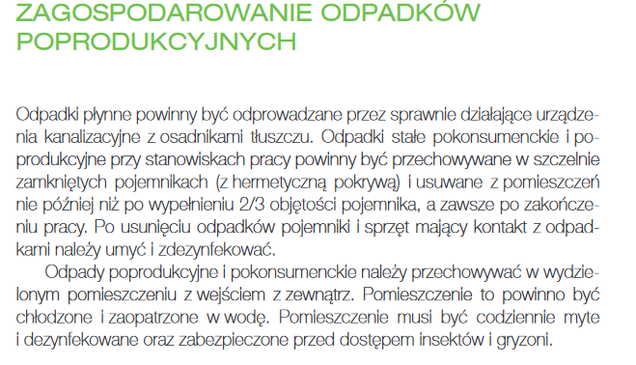

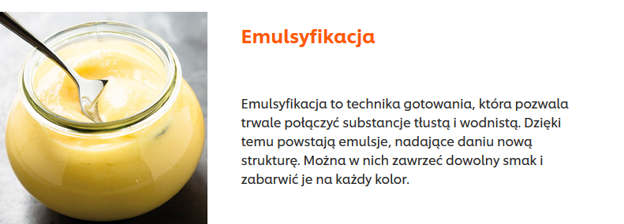
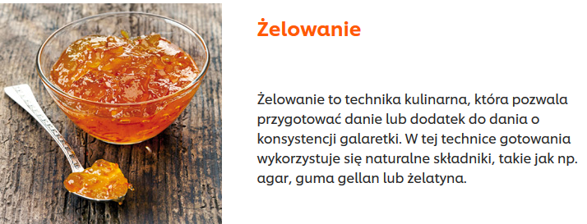
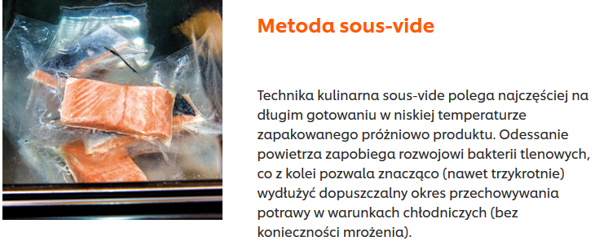
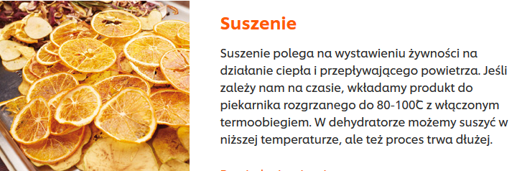
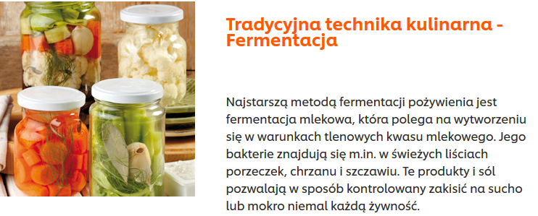
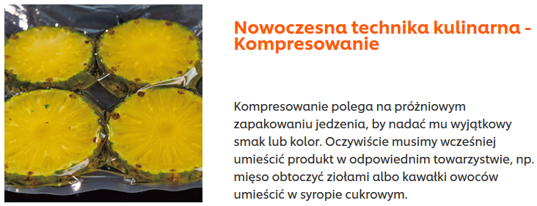
Materiały pochodzą ze strony https://www.unileverfoodsolutions.pl/Wiedza/gotowanie/tips-tricks/techniki-kulinarne/techniki-kulinarne.html oraz z podręcznika Technologia gastronomiczna z towaroznawstwem Małgorzata Konarzewska.
ZADANIE ODEŚLIJ NA ADRES SŁŻBOWY DO 14 GRUDNIA
Zadanie
1.Wybierz 3 techniki kulinarne i porównaj je ze sobą.
2. Jak należy postępować z odpadami poprodukcyjnymi?

